NÁRODNÍ PLÁN OBNOVY

DOUČOVÁNÍ ŽÁKŮ ŠKOL
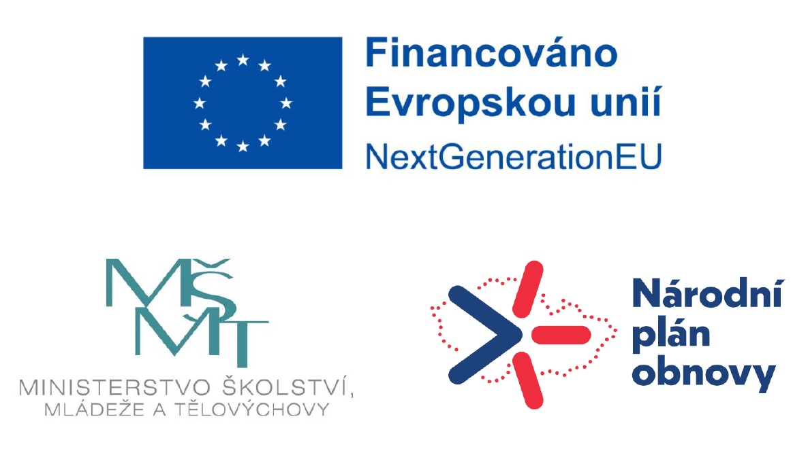
Co je to Národní plán doučování?
Ministerstvo školství, mládeže a tělovýchovy připravilo Národní plán doučování, který pomůže zmírnit negativní dopady výluky prezenční výuky v důsledku pandemie COVID-19. Je primárně určen pro žáky ohrožené školním neúspěchem a v extrémním případě vypadnutím ze vzdělávání. U těchto žáků došlo k vážnému zhoršení výsledků vzdělávání.
Týká se doučování i naší školy?
Plán podporuje všechny základní a střední školy a konzervatoře v České republice v realizaci individuálního i skupinového doučování žáků. Školy obdržely finanční prostředky podle předem daného koeficientu, který zohledňoval výsledky inspekční činnosti České školní inspekce, tedy dle potřeb a počtu ohrožených dětí. Podpora doučování probíhá v první fázi od 1. 9. do 31. 12. 2021, bude pokračovat i v letech 2022 a 2023.
Je doučování povinné?
Doučování není součástí povinné školní docházky. Doučování je velká příležitost, kterou by bylo škoda nevyužít, nikoli „strašák“. Je normální, že každý neumí hned všechno dokonale a není zapálený pro všechny předměty ve škole. Každý si může dovolit něčemu nerozumět, něco hned nepochopit a nevědět. Od toho jsou zde lidé, kteří pomáhají.
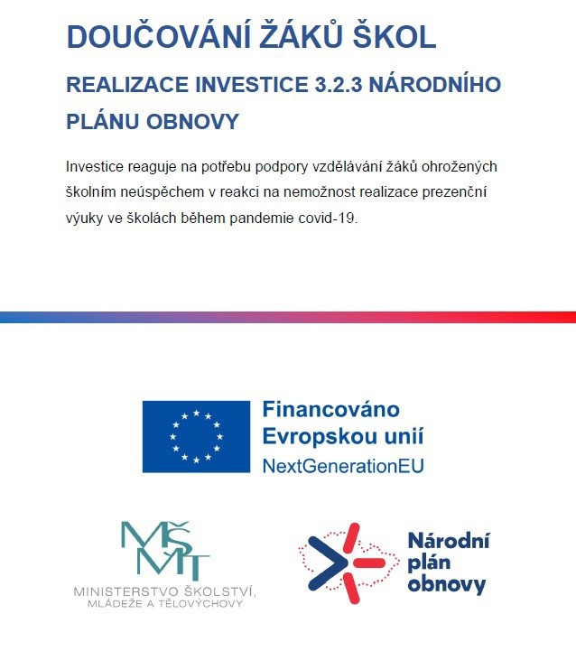

PLAKÁT

